p

Breznica 3, 4274 Žirovnica
tel.: 04 5809 100, fax: 04 5809 109

NADZORNI ODBOR

Številka: 011-0001/2023-42
Datum: 2.2.2024

Na podlagi 34. člena Statuta Občine Žirovnica (Ur. List RS, št. 66/2018-UPB2), vas vabim, da se v ponedeljek 5. februarja 2024, ob 16.00 uri, v prostorih Občine Žirovnica; Breznica 3, Žirovnica udeležite

10. seje NADZORNEGA ODBORA

z naslednjim

DNEVNIM REDOM:

- Potrditev zapisnika 9. redne seje NO z dne 11.12.2023 in pregled realizacije sklepov zadnje seje
- Proračunska postavka 1413 (preverjanje skladnosti izvajanja posameznih dejanj, skladno s predpisi, navodili, zakoni, pregled izplačil iz proračuna in pregled stroškov)
- Proračunski postavki 1334 ter 1411 (preverjanje skladnosti izvajanja posameznih dejanj, skladno s predpisi, navodili, zakoni, pregled izplačil iz proračuna in pregled stroškov)
- Osnutek Letnega poročila o delu Nadzornega odbora Občine Žirovnica v letu 2023
- Osnutek Programa dela Nadzornega odbora Občine Žirovnica za leto 2024
- Vprašanja in pobude

Prosim, da morebitno zadržanost, sporočite na telefon 04 5809 106.

Urška Zoya Vidmar, mag.prav.in manag.neprem.
Predsednica
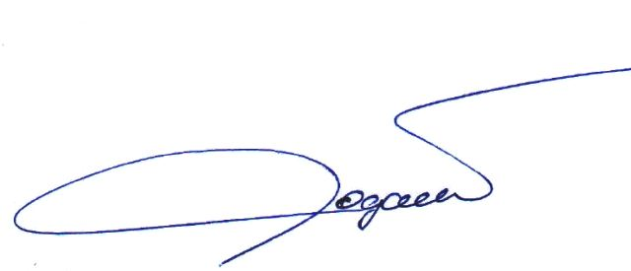
Vabljeni:
- člani NO

